TCN19-SK12的合格判定标准：按照文件对TCN19-SK12-001进行来料检验，并按以下接受标准使用200倍以上的镜像显微镜增加对“TCN19-SK12-001 Beyonder丝杆”以及“041-034899-00 SP3丝杠”的外观检验：

* 外观检验部位：牙型角为5度的牙型的表面（见红色箭头指向）

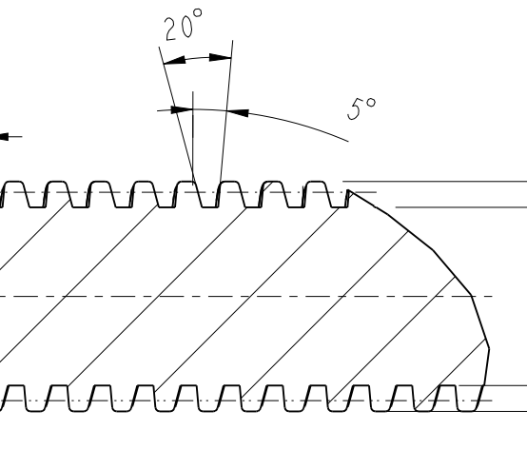 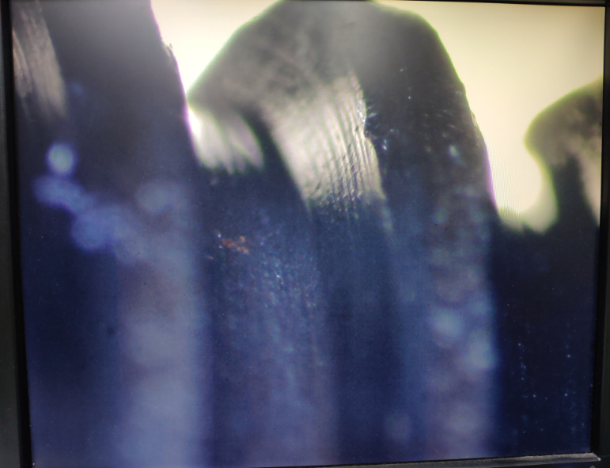

* 可接受外观参考标准：

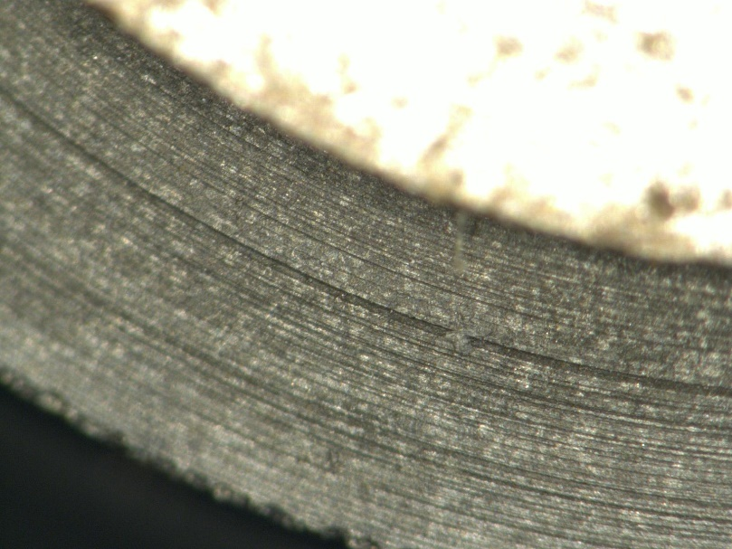 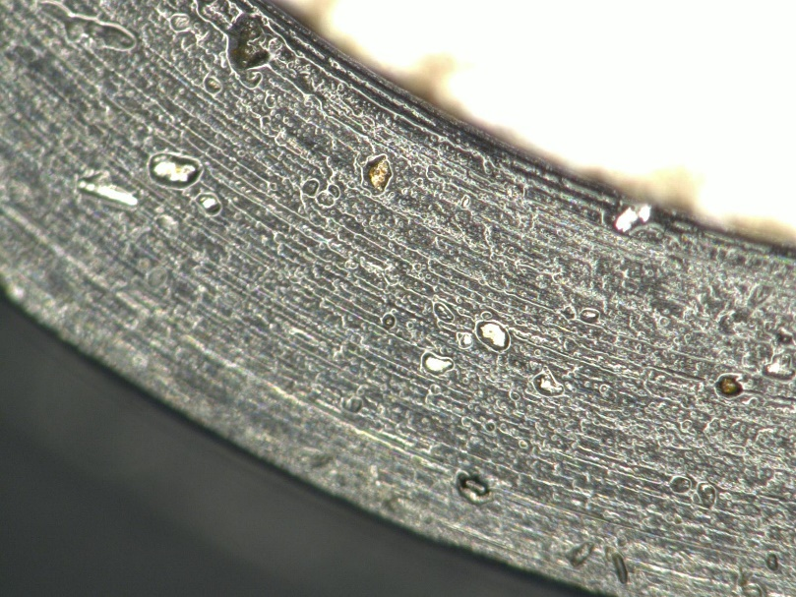

* 不可接受的外观参考标准：

